活动时间：2023年2月20日
活动主题：工作室成员磨课
活动地点：莲都区碧湖小学
上课课题：六年级下册1.4《设计塔台模型》
上课班级：莲都区碧湖小学601班
上课老师：莲都区碧湖小学 刘 聪
记录人员：莲都区天宁小学 陈建秋
一、谈话导入
1.师：上节课，我们做了什么事情？
生：建塔台。
生：设计塔台。
2.师：能不能根据你们段设计图，真实地建造塔台？
生：不能，因为成本没有标注。
生：要进行模拟测试。
3.师：建造模型是工程设计段重要环节。
二、明确模型要求
1.师：是不是直接用钢材来建造模型？
生：不是。
2.看一下羽毛球塔台模型设计的要求，大家看一下，有没问题？
生自由浏览，提问，老师随机简要解答。
3.老师补充提问讨论按比例缩小。
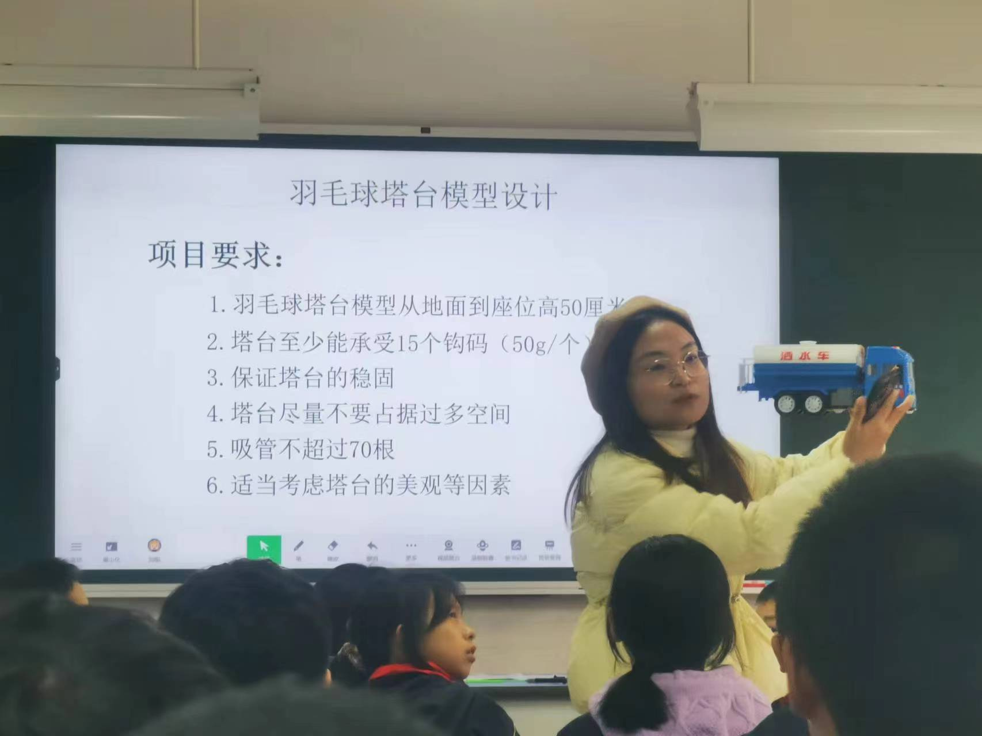
4.出示洒水车段模型，让学生了解模型的要求。
5.出示建造模型的材料和工具，张贴在黑板上。
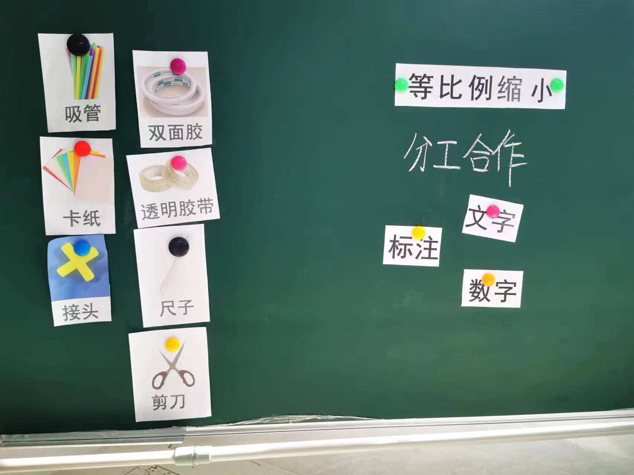
6.出示塔台设计的评价标准。
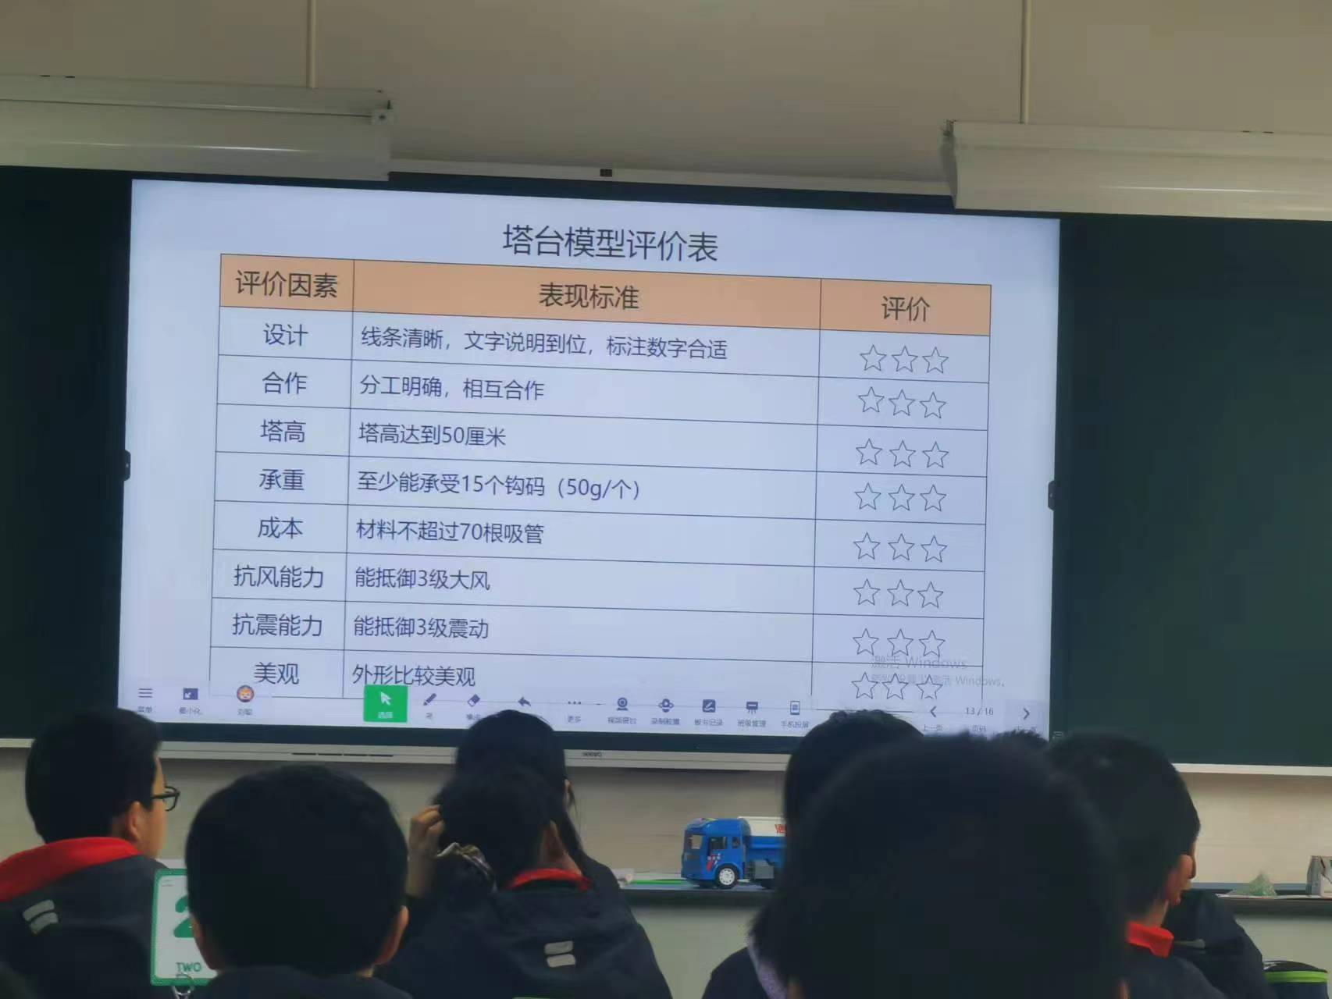
学生自由阅读，提出问题，教师随机解答。
老师补充，这个模型的评价标准，对这节课有帮助的有哪些？
学生自由发言。
7.出示塔台项目设计图，询问学生有无问题。
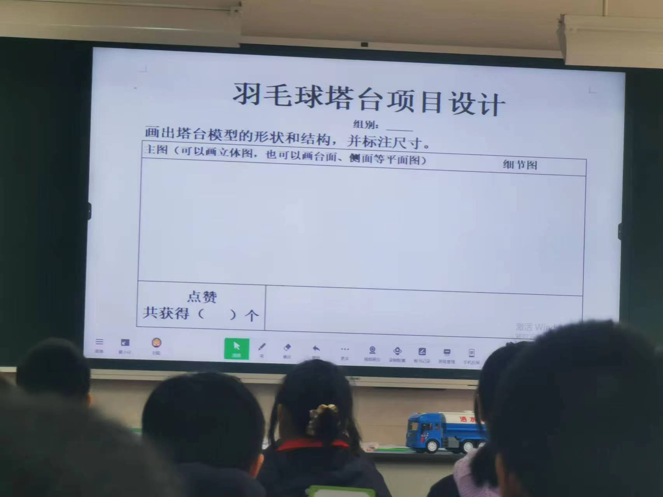
8.课件出示参观评价要求，教师解读，学生观看。
三、设计塔台模型
1.各组领取记录单，分组进行塔台模型设计图。
2.学生分组张贴设计图，各组采用画廊漫步进行参观评价。
四、研讨优化
1.小组讨论：参观其他小组后，你有什么启发？设计方案哪些需要改进？
2.各组段点赞数用手机投影反馈下，给最多点赞组段同学说说他们的优点。
生1：三角形更稳定，有张桌子方便裁判员段书写。
师：60厘米的平台，桌子的设计会不会很各挤，回去思考。
生2：上面增加来护栏，还有立体图形、平面图形，方便后期建造。
生3：用了许多三角形结构，增加来稳定性。
3.总结拓展：大家都很棒，下节课我们进行真实模型的制作。

评议：
1.情境创设，需要对上节课的设计进行适当点评，做好衔接，主要是针对上节课学生的设计提出优点和不足，发挥教师的主导作用。
2.塔台模型评价表，在项目化学习中是非常重要的，学生是否明确和参照，是活动的有效性和成功重要保证，但全部是教师提供，学生的参与度不够。应该让学生自己参与设计，老师可以提供前面的设计要素，学生一起讨论后面的评价指标，这样的评价表学生才会真正参与其中。
3.参观评价阶段，学生如何展示自己组的作品，其他组参与其中，真正体现出交流研讨，还是需要思考。

上课老师阐述：对教材进行了3个方面的调整，首先是对内容的编排进行调整，把招标会放在后面，其次是把足球塔台改为羽毛球塔台，有一定的实用性。第三个上是数据不合理，真实塔台设计和模型塔台设计是有一定的区别。

